Instituto Tecnoló



**Nombre de la Materia:** Interconexión de redes**Nombre:** ____________________________________

**Nombre del Profesor:** Lizethe Pérez Fuertes **Matrícula:** __________________________

____________________________________________________________________________________________________

**Laboratorio 6. “Configuración de una red con tráfico convergente y VLSM”**

**Objetivo:** Realizar un ejercicio práctico de configuración de una red con tráfico convergente y con VLSM para satisfacer restricciones de conectividad.

**Evidencias:** Un archivo en formato ZIP que contiene:

1. El archivo de **Packet Tracer** con la solución implementada.
2. Las **tablas con la información** solicitada.
3. Las impresiones de pantalla de cada prueba de conectividad realizada.

Hace casi 3 años, Rubí se volvió la quinceañera más famosa de México, pues su fiesta se volvió tan viral que recibió a más de 20 mil invitados. En el 2017 mostró su voz cantando un fragmento de “No queda más “de Selena. Este martes 15 de Septiembre a las 7:00 pm organizará, en el patio de su casa, una fiesta para celebrar el cumpleaños de su Padre, en la cual se lanza como cantante profesional acompañada de los ángeles azules con su tema estelar “El listón de tu pelo”. En esta ocasión solo habrá 100 invitados los cuales serán medios de comunicación y familia muy cercana.

En la casa de rubí estarán, además de la propia Rubí, su mamá Anaelda viendo tutoriales para peinarla y maquillarla, su papá Crescencio trabajando en su computadora, su manager ayudando a la organización del evento y haciendo llamadas telefónicas, uno de sus hermanos jugando videojuegos y disfrutando de Netflix. Para mayor control y seguridad durante el evento, la familia de Rubí decidió instalar 4 cámaras de vigilancia en la casa (en el diagrama sólo se muestran 2).

Nuestra labor es utilizar el diseño lógico de red que dé respuesta a estas necesidades de conectividad y realizar las configuraciones de todos los equipos para lograr la comunicación entre todas las estaciones del diseño de red y conectarnos con el **ISP** y finalmente establecer mecanismos básicos de seguridad en los puntos de acceso.

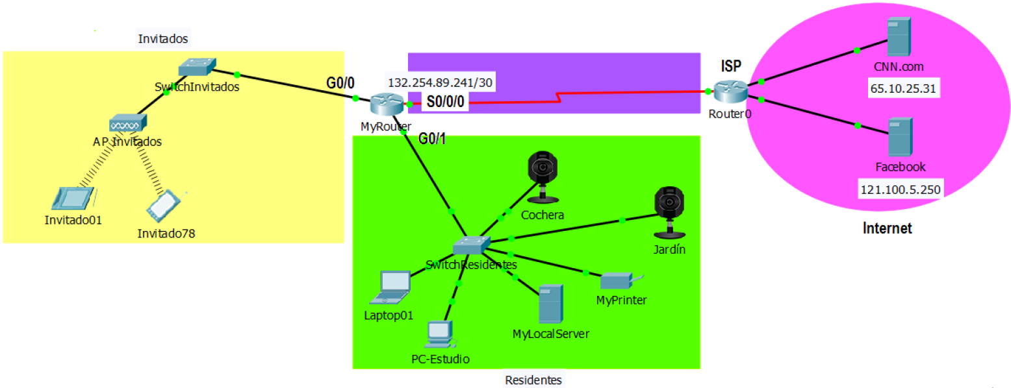

Utiliza la dirección IP pública **192.254.20.0** con prefijo original de **/24** y los datos de la siguiente tabla que deben ser utilizadas para satisfacer las necesidades de conectividad de este magno evento:

|  |  |  |  |
| --- | --- | --- | --- |
| **Segmento de red** | **Dirección IP del Bloque** | **Prefijo VLSM** | **Máscara Notación Punto Decimal** |
| **Residentes** | **192. 254. 20. 128** | **/26** | **255. 255. 255. 192** |
| **Invitados** | **192. 254. 20. 0** | **/25** | **255. 255. 255. 128** |

Con base a la información de esta tabla, asigna direcciones IP a cada dispositivo terminal y a cada interfaz del Router y del Switch de acuerdo a lo que se indica en la siguiente tabla:

|  |  |  |  |  |
| --- | --- | --- | --- | --- |
| **Dispositivo** | **Interfaz** | **IP Address** | **Máscara de subneteo** | **Default Gateway** |
| **MyRouter** | **S0/0/0** | 132.254.89.241 | 255.255.255.252 | N/A |
|  | **G0/0** | **192. 254. 20. 126** | **255. 255. 255. 128** | N/A |
|  | **G0/1** | **192. 254. 20. 190** | **255. 255. 255. 192** | N/A |
| **SwitchInvitados** | **VLAN 1** | **192. 254. 20. 1** | **255. 255. 255. 128** | **192. 254. 20. 126** |
| **SwitchResidentes** | **VLAN 1** | **192. 254. 20. 129** | **255. 255. 255. 192** | **192. 254. 20. 190** |
| **MyLocalServer** | **NIC** | **192. 254. 20. 130** | **255. 255. 255. 192** | **192. 254. 20. 190** |
| **MyPrinter** | **NIC** | **192. 254. 20. 131** | **255. 255. 255. 192** | **192. 254. 20. 190** |
| **Cochera** | **NIC** | **192. 254. 20. 132** | **255. 255. 255. 192** | **192. 254. 20. 190** |
| **Jardín** | **NIC** | **192. 254. 20. 133** | **255. 255. 255. 192** | **192. 254. 20. 190** |
| **Laptop01** | **NIC** | **192. 254. 20. 134** | **255. 255. 255. 192** | **192. 254. 20. 190** |
| **PC-Estudio** | **NIC** | **192. 254. 20. 135** | **255. 255. 255. 192** | **192. 254. 20. 190** |
| **Invitado01** | **NIC** | **192. 254. 20. 2** | **255. 255. 255. 128** | **192. 254. 20. 126** |
| **Invitado78** | **NIC** | **192. 254. 20. 3** | **255. 255. 255. 128** | **192. 254. 20. 126** |

Para realizar la configuración de cada dispositivo de la red y lograr la conectividad deseada, se sugiere proceder con el siguiente orden:

1. Realizar la configuración del switch **SwitchInvitados**.

* Establecer como nombre del equipo **SwitchInvitados**.
* Configurar un **banner** de prevención de acceso al switch.
* Establecer el servicio de cifrado de passwords.
* Establecer **class** como password del enable.
* Establecer password **cisco** al Line Console 0 y habilitar **login**.
* Establecer **cisco** al password de la Line **Vty** 0 15 y habilitar **login**.
* Configurar la **IP** y la **máscara de subneteo** (de acuerdo a los datos de la tabla) a la interfaz virtual **VLAN 1** y encender la interfaz.
* Establecer la puerta enlace predeterminada con la dirección IP indicada en la tabla.

1. Configura el identificador de la red o el SSID en el Access Point de Invitados (AC Invitados). El nombre del identificador de la red sería **Invitados**. Configura en los dispositivos inalámbricos (**Invitados01** e **Invitados78**) el nombre de la red a la que se van a conectar, en este caso **Invitados**.
2. Realizar la configuración de todos los equipos terminales que están directamente conectados al **SwitchInvitados** y realiza las pruebas de conectividad necesarias entre los equipos interconectados por este switch. **Nota:** Las pruebas de conectividad deben ser exitosas.

|  |  |  |  |
| --- | --- | --- | --- |
| **From** | **To** | **IP Address (To)** | **Ping results**  (Fail / Success) |
| **Invitados01** | **Invitado78** | 192.254.20.3 |  |

1. Realizar la configuración del switch **SwitchResidentes**.

* Establecer como nombre del equipo **SwitchResidentes**.
* Configurar un **banner** de prevención de acceso al switch.
* Establecer el servicio de cifrado de passwords.
* Establecer **class** como password del enable.
* Establecer password **cisco** al Line Console 0 y habilitar **login**.
* Establecer **cisco** al password de la Line **Vty** 0 15 y habilitar **login**.
* Configurar la **IP** y la **máscara de subneteo** (de acuerdo a los datos de la tabla) a la interfaz virtual **VLAN 1** y encender la interfaz.
* Establecer la puerta enlace predeterminada con la dirección IP indicada en la tabla

1. Realizar la configuración de todos los equipos terminales que están directamente conectados al **SwitchResidentes** y realiza las pruebas de conectividad necesarias entre los equipos interconectados por este switch. **Nota:** Las pruebas de conectividad deben ser exitosas.

|  |  |  |  |
| --- | --- | --- | --- |
| **From** | **To** | **IP Address (To)** | **Ping results** (Fail / Success) |
| **Laptop01** | **PC-Estudio** | **192. 254. 20. 135** |  |
| **Laptop01** | **MyLocalServer** | **192. 254. 20. 130** |  |
| **Laptop01** | **MyPrinter** | **192. 254. 20. 131** |  |
| **Laptop01** | **Cochera** | **192. 254. 20. 132** |  |
| **Laptop01** | **Jardín** | **192. 254. 20. 133** |  |

1. Realizar la configuración del router **MyRouter** de acuerdo a la siguiente secuencia de pasos**:**

* Establecer como nombre del equipo **MyRouter**.
* Configurar un **banner** de prevención de acceso al switch.
* Establecer el servicio de cifrado de passwords.
* Establecer **class** como password del enable.
* Establecer password **cisco** al Line Console 0 y habilitar **login**.
* Establecer **cisco** al password de la Line **Vty** 0 4 y habilitar **login**.
* Configurar la **IP** y la **máscara de subneteo** (de acuerdo a los datos de la tabla) a las interfaces **Giga Ethernet 0/0 (G0/0), Giga Ethernet 0/1 (G0/1)** y encender cada interfaz.
* Configurar la **IP** y la **máscara de subneteo** (de acuerdo a los datos de la tabla) a la interfaz **Serial 0/0/0 (S0/0/0)** y encender la interfaz.

1. Finalmente, para interconectar la red de cobertura local con el proveedor de servicio debes agregar en **MyRouter**, en el modo de configuración de la terminal la ruta por default:

MyRouter (config) # **ip route 0.0.0.0 0.0.0.0 s0/0/0**

1. Desde la **LapTop01** utiliza la aplicación **Telnet** y accede a la dirección IP del **SwitchInvitados**. Utiliza password **cisco** y **class** para acceder a modo de configuración del switch. Si el telnet es exitoso, la configuración está correcta. Realiza la misma prueba con la dirección IP de **SwitchResidentes**.

|  |  |  |  |
| --- | --- | --- | --- |
| **From** | **To** | **IP Address (To)** | **Telnet results** (Fail / Success) |
| **Laptop01** | **SwitchInvitados** | **192. 254. 20. 1** |  |
| **Laptop01** | **SwitchResidentes** | **192. 254. 20. 129** |  |

1. Finalmente, desde la **LapTop01** realiza un ping y accede por el navegador web, a la dirección de los servidores 65.10.25.31 y 121.100.5.250

|  |  |  |  |  |
| --- | --- | --- | --- | --- |
| **From** | **To** | **IP Address (To)** | **Ping**  (Fail / Success) | **Web Browser**  (Fail / Success) |
| **Laptop01** | **CNN.com** | **65.10.25.31** |  |  |
| **Laptop01** | **SwitchResidentes** | **121.100.5.250** |  |  |